Контролни задатак
1.Хор је __________________________________________________________________________________
2.Композицију пише _______________________________________________________________________
3.Група свирача се назива __________________________________________________________________
4.Тон је звук одређење _____________________________________________________________________
5.Тонови се записују у _____________________________________________________________________
6.Линијски систем се састоји од _____________________________________________________________
7.На почетку лијског система се пише ________________________________________________________
8.Пауза је _________________________________________________________________________________
9.Напиши целу паузу
10.Упиши наведене тонове на одговарајућа места:
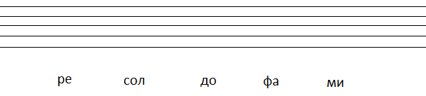
11.Такт је ________________________________________________________________________________
12.Тактица је ______________________________________________________________________________
13.Стави тактице на одговарајућа места.

14.Упиши наведене ноте:

15.Заокружи слово изпред најкраће нотне вредности.
а)половина ноте б)осмина ноте в)четвртина ноте г)цела нота

16.На линијама запиши значење и скраћенице наведених речи које означавају јачину извођења музичког дела.
forte - _______________ ознака _____ mezzo forte -_________________ ознака _____
piano - _______________ ознака _____ mezzo piano - ________________ ознака _____

